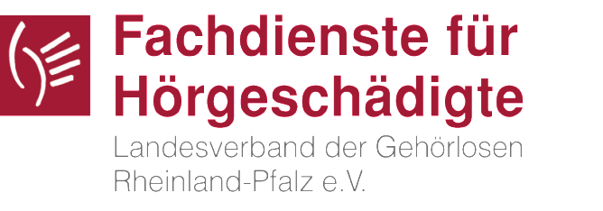

Die Fachdienste für Hörgeschädigte des Landesverbandes der Gehörlosen Rheinland-Pfalz e.V. beraten, betreuen und unterstützen hörgeschädigte Menschen jeden Lebens-alters. Ein multiprofessionelles Team mit derzeit 16 hauptamtlichen MitarbeiterInnen ist landesweit in drei Beratungsstellen für und mit hörgeschädigten Menschen und ihren Angehörigen tätig. Dabei wird eng mit betrieblichen Kooperationspartnern, Sozialleistungsträgern und anderen Stellen zusammen gearbeitet. Alle Fachkräfte sind gebärdensprachkompetent. Die Einrichtung ist gemeinnützig und Mitglied im Paritätischen.

Zum nächstmöglichen Zeitpunkt suchen wir für unsere Beratungsstelle in Neuwied eine/n

Mitarbeiter/in im Integrationsfachdienst
mit Gebärdensprachkenntnissen in Vollzeit

Ihr Aufgabengebiet
− Vermittlung hörgeschädigter Menschen auf den Arbeitsmarkt (Integrationsfachdienst)
− Unterstützung hörgeschädigter Menschen am Arbeitsplatz (Berufsbegleitender Dienst)
− Unterstützung in verschiedenen Lebenssituationen (Allgemeiner Sozialdienst)

Ihr Profil
− ein abgeschlossenes Studium im sozialen Bereich oder in vergleichbarer Qualifikation
− Führerschein (Klasse B)
− Berufserfahrung in den o.g. Arbeitsfeldern
− Fähigkeit zum selbstständigen Arbeiten
− überzeugendes und sicheres Auftreten

Sie finden bei uns
− eine vorerst auf ein Jahr befristete Vollzeitanstellung (39,0 Wochenstd.) mit Vergütung nach TV-L
− eine verantwortungsvolle und abwechslungsreiche Tätigkeit
− Möglichkeiten zum selbstständigen und selbstorganisierten Arbeitsablauf
− Möglichkeiten der Weiterbildung und Supervision
− ein angenehmes Arbeitsklima

Ihre schriftliche Bewerbung richten Sie bitte an den Fachdienstleiter Herrn Kwoka
Fachdienste für Hörgeschädigte
Karolinenstr. 29
67227 Frankenthal

Weitere Informationen über unsere Einrichtung oder zum Aufgabengebiet erhalten Sie bei Herrn Kwoka (06233/345 8-22) oder unter www.gehoerlose-rlp.de.

